**Fundamentos Computacionales Taller 4**

**Nombre: Rafaella Palacios**

**Tema: Representación gráfica y diseño de la solución de problemas con pseudocódigo aplicando estructuras lógicas condicionales.**

**- Problema 1**

Edad para votar: Determinar si una persona es elegible para votar en función de su edad (mayor o igual a 18 años).

* **Análisis:** Se debe usar una estructura condicional simple donde el número ingresado, si es menor a 18 determine que la persona no puede votar, pero si es mayor o igual a 18 la persona ya puede votar.
* **Pseudocódigo**

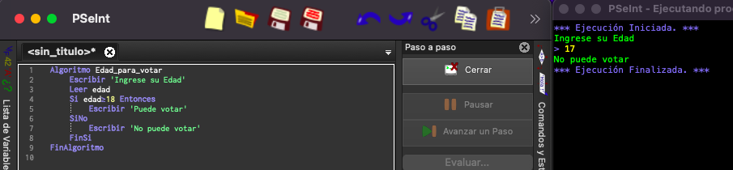

* **Diagrama de flujo**

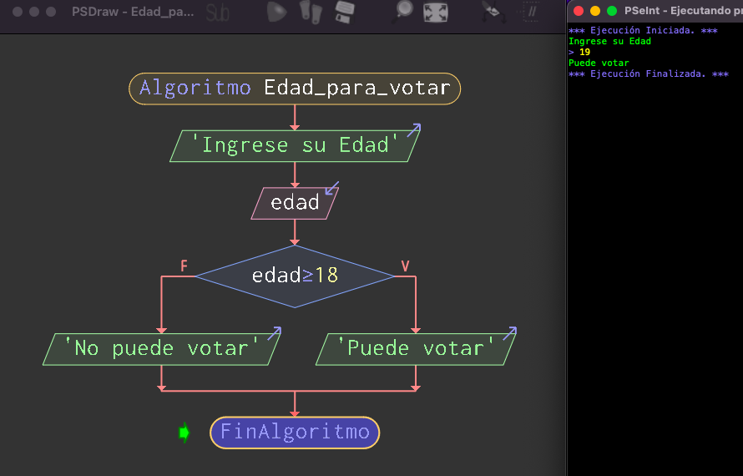

- **Problema 2**

Día de la Semana: Mostrar el nombre del día de la semana en función del número ingresado (1 para lunes, 2 para martes, etc.).

* **Análisis:** Se debe usar una estructura de opción múltiple donde se le asigne un número a cada día de la semana, para que el usuario pueda saber qué día de la semana es, ingresando un número.
* **Pseudocódigo**

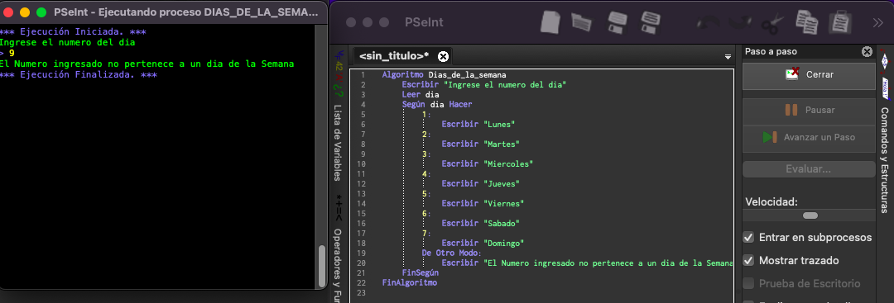

* **Diagrama de flujo**

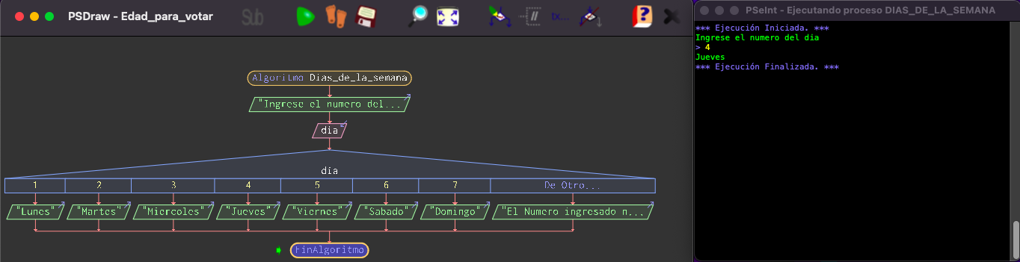

- **Problema 3**

Mayor de dos números: Dados tres números, determinar cuál es el mayor. Si son iguales, mostrar un mensaje.

* **Análisis:** Se debe usar una estructura condicional múltiple donde se comparan tres números ingresados por el usuario y le muestre cual es el número mayor y que le muestre si los tres números son iguales.
* **Pseudocódigo**

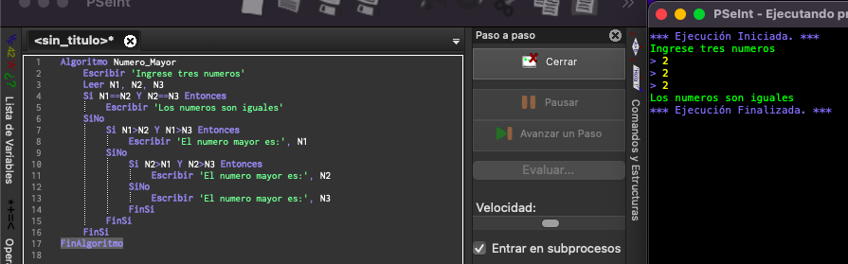

* **Diagrama de flujo**

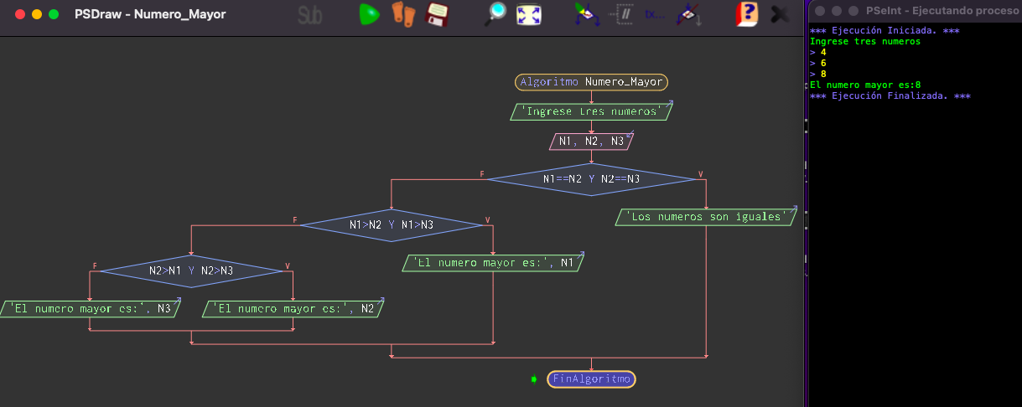

**- Problema 4**

Descuento en Compras: Calcular el precio final de un producto con un descuento del 10% si el precio original es mayor de $100; de lo contrario, no hay descuento.

* **Análisis:** Se debe usar una estructura condicional simple para calcular el precio de un producto, pero si el producto es mayor a $100 se aplique un descuento del 10%
* **Pseudocódigo**

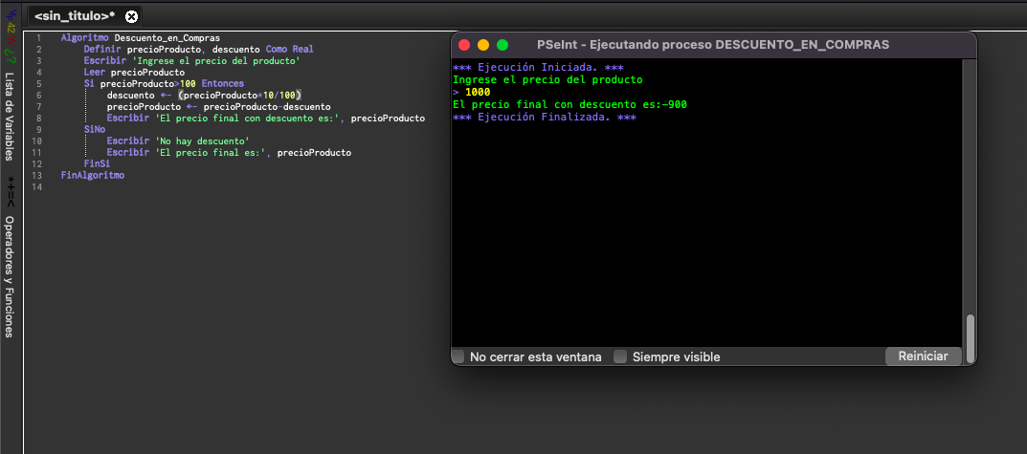

* **Diagrama de flujo**

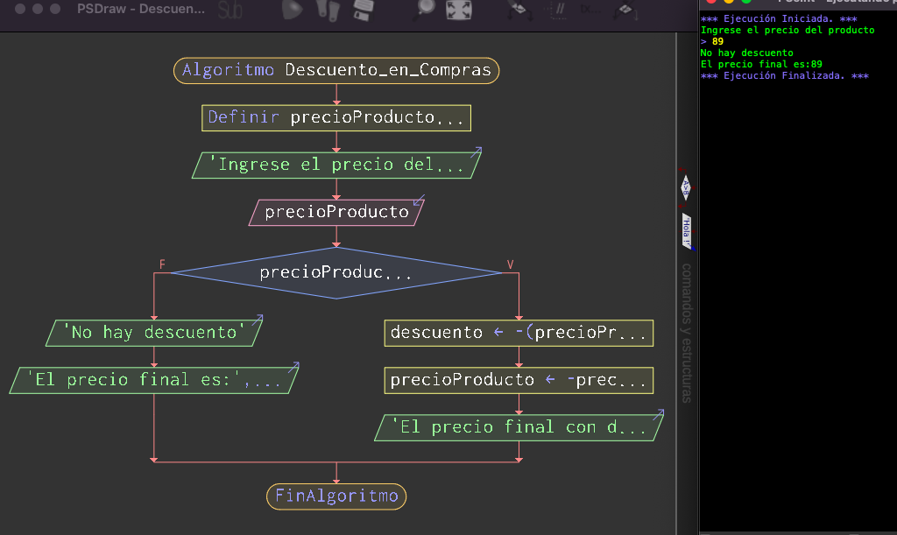

- **Problema 5**

Año Bisiesto: Comprobar si un año ingresado es bisiesto o no. Si es bisiesto, mostrar un mensaje especial.

* **Análisis:** Se debe usar una estructura condicional múltiple que nos muestre cuando un año es bisiesto y cuando no, teniendo en cuenta las condiciones que debe de tener un año para que sea bisiesto; un año es bisiesto cuando es divisible para 4, 100 y 400.
* **Pseudocódigo**

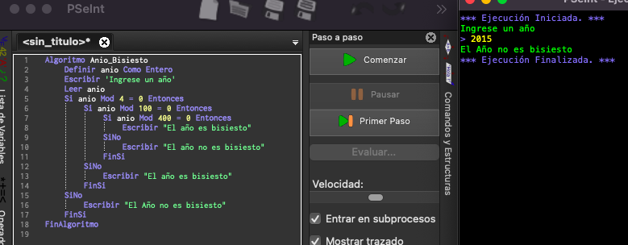

* **Diagrama de flujo**

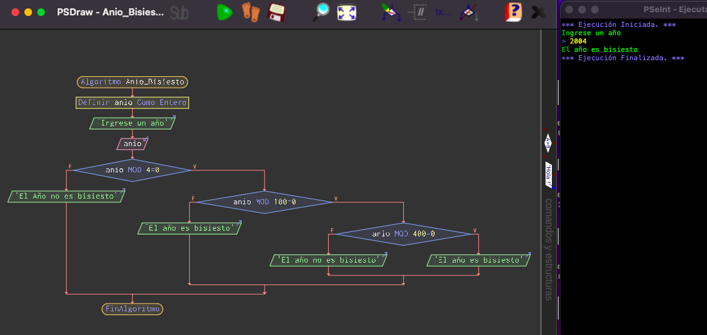

- **Problema 6**

Categoría de Edad: Clasificar a una persona en una categoría de edad (niño, adolescente, adulto) en función de su edad.

* **Análisis:** Se debe usar una estructura condicional múltiple para categorizar las edades siendo que si es ≥ 1 y ≤ 13 es un niño, si ≥ 14 y ≤ 17 es un adolecente y si ≥ 18 y ≤ 64 es un adulto, pero si la persona es mayor a 65 ya pertenece a la tercera edad.
* **Pseudocódigo**

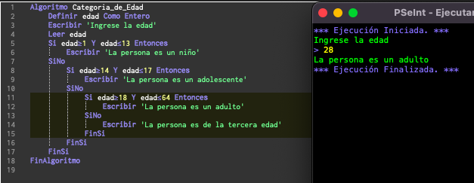

* **Diagrama de flujo**

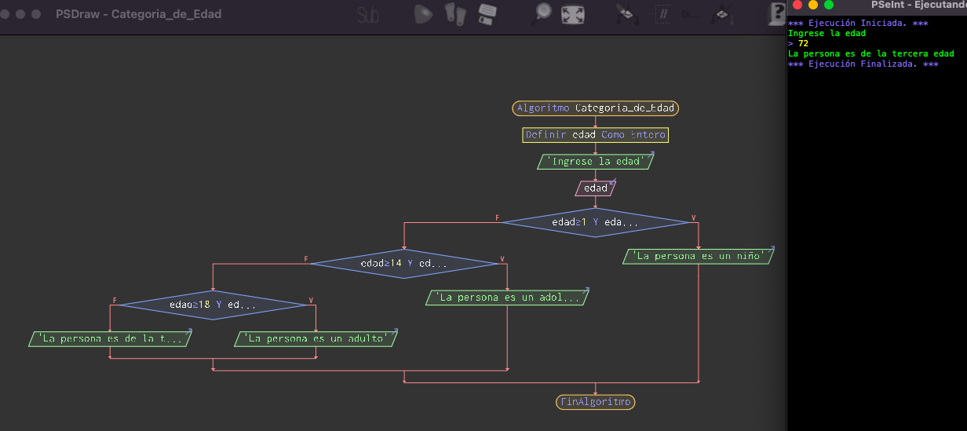

- **Problema 7**

Rango de Notas: Asignar una letra (A, B, C, D) a una calificación en función de su rango (A para 90-100, B para 80-89, etc.).

* **Análisis:** Se debe usar una estructura condicional múltiple para clasificar las notas, siendo que ≤ 100 y ≥ 90 tiene una A, ≤ 89 y ≥ 80 tiene una B, ≤ 79 y ≥ 70 tiene una C, pero si su calificación es menor a 69 tiene una D.
* **Pseudocódigo**

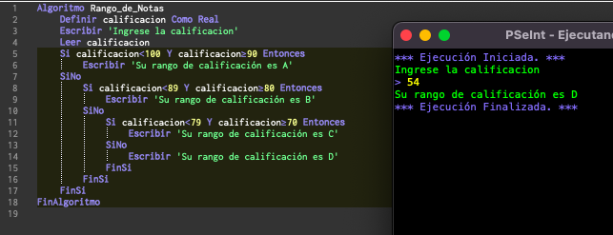

* **Diagrama de flujo**

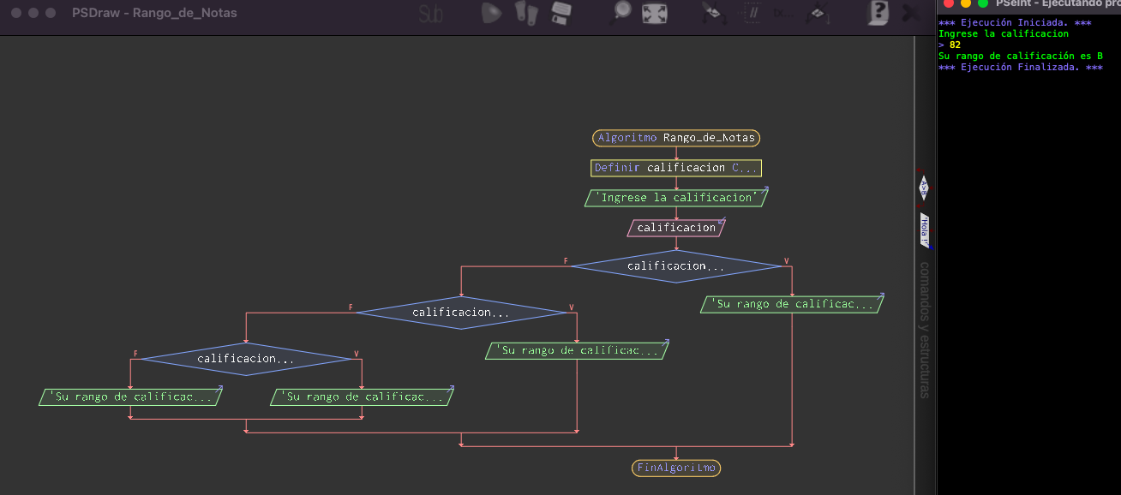

- **Problema 8**

Calculadora de IMC: Calcular el índice de masa corporal (IMC) de una persona y clasificarla en función de su valor (bajo peso, peso normal, sobrepeso, etc.).

* **Análisis:** Se debe usar una estructura condicional múltiple para clasificar a la persona según el IMC, siendo que ≥ 1 y ≤ 19 el peso es bajo, si ≥ 20 y ≤ 24 el peso es normal y si el peso es mayor a 25 el usuario está con sobrepeso.
* **Pseudocódigo**

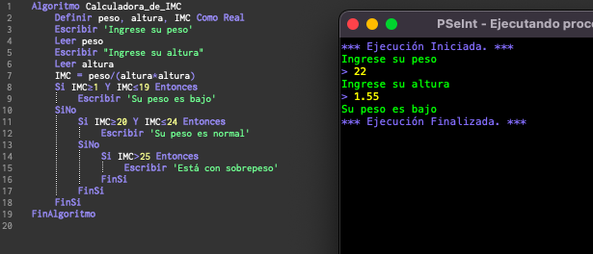

* **Diagrama de flujo**

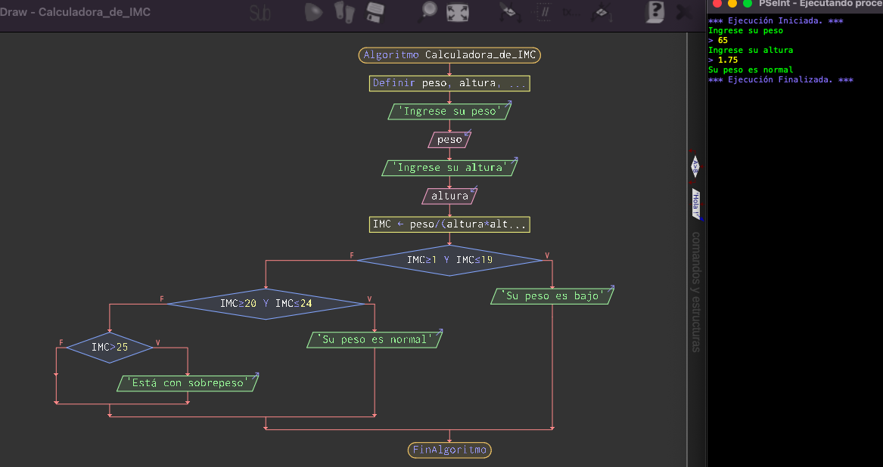

- **Problema 9**

Ordenamiento de Tres Números: Dados tres números, ordenarlos en orden ascendente.

* **Análisis:** Se debe usar tres estructuras condicionales simples para ordenar tres números de manera ascendente. En la primera comparar si el número 1 es mayor al número 2, en la segunda si el número 1 es mayor al número 3, y en la tercera si el número 2 es mayor al número 3. Teniendo determinado que valor es mayor y que valor es el menor, se ordena de manera ascendente.
* **Pseudocódigo**

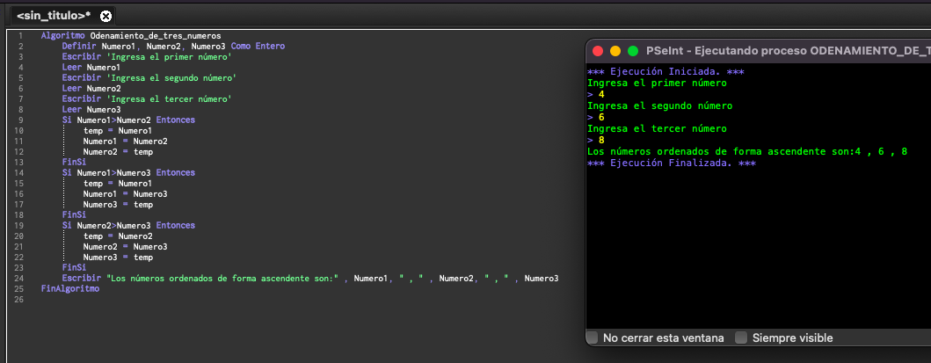

* **Diagrama de flujo**

